MSIS Gruppenkonzept: Malta, ganz anders erleben
8-tägige Reise mit Erlebnissen für Genießer

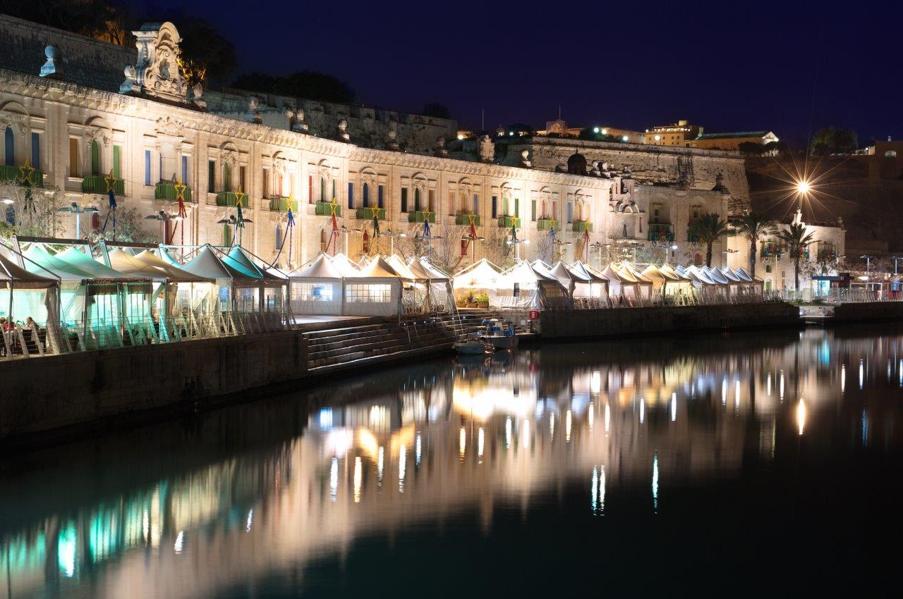

Neben den zahlreichen bekannten Sehenswürdigkeiten hat Malta noch viel mehr zu bieten. Abseits der Touristenpfade können Sie das ursprüngliche Malta entdecken. Und natürlich lohnt Maltas Küche immer wieder zu Abstechern in typische Restaurants, auf Weingüter zur Weinprobe oder auf einen Bauernhof zur Verkostung hausgemachter Spezialitäten. Ein ganz besonderes Erlebnis ist Malta by Night. Valletta, Kulturhauptstadt 2018 und Weltkulturerbe der UNESCO, präsentiert sich und seine Baudenkmälern angestrahlt von Scheinwerfern wahrhaftig im besten Licht.

Mittwoch, 1. Tag:
Willkommen auf Malta!
Sie fliegen mit Air Malta oder anderen renommierten Fluggesellschaften von Deutschland, Wien oder Zürich nach Malta. Unsere deutschsprachige Reiseleitung begrüßt Sie. Ein reservierter Bus bringt Sie zu Ihrem Hotel auf Malta.
Bei einem Welcome-Drink informiert Sie die Reiseleitung über das weitere Programm.

Donnerstag, 2. Tag:

Die „drei alten Städte“ & „Valletta“ die Zeit der Ritter
Vittoriosa, Senglea und Cospicua sind die „drei alten Städte", die fast nahtlos ineinander übergehen. Bei einem Spaziergang durch Vittoriosa erleben Sie die Geschichte der Johanniter hautnah. Vom Nachbarort Senglea bietet sich die beste Aussicht auf Valletta und den Grand Harbour. In Cospicua ist die Doppelmauer der Stadt sehr sehenswert.
In Valletta, der einzigen Hauptstadt im Weltkulturerbe der UNESCO und Kulturhauptstadt 2018, wird die große Geschichte Maltas greifbar. Bei einer Stadtführung sehen Sie den Palast der Großmeister (von außen), die mächtigen Stadtmauern und St. John's Co-Cathedrale mit den Grabplatten von 375 Ordensrittern und dem berühmten Gemälde von der Enthauptung Johannes des Täufers. Nach einem Spaziergang durch die Barracca-Gärten bringt die Multivisionsshow „Malta Experience" anschaulich die aufregende Geschichte Maltas näher. Zum Schluss heißt es Shoppen auf dem lebhaften Markt und in den zahlreichen Geschäften. Oder entdecken Sie das moderne Valletta: das neue Parlamentsgebäude und das City-Gate-Project des italienischen Stararchitekten Renzo Piano.
Am Abend erwartet Sie ein kulinarischer Genuss: Maltas Nationalgericht Fenkata (Kaninchen). Das wird Ihnen in einem Restaurant in der Nähe des Hotels ganz typisch in zwei Gängen serviert: als Vorspeise die würzige Sauce mit Spaghetti, als Hauptgang das saftige Fleisch mit Kartoffeln. Guten Appetit!

Freitag, 3. Tag:

Malta ursprünglich erleben
Maltas vielfältige Natur eröffnet sich Ihnen bei einer Panoramafahrt durch den Buskett-Garten zur wildromantischen Steilküste von Dingli. Die außerordentliche Naturschönheit fällt ca. 250 m ins blaue Meer hinab und gehört sicher zu den landschaftlichen Höhepunkten Ihrer Reise. Sie fahren weiter nach Bingemma und unternehmen einen kleinen Spaziergang nach Mgarr, wo Sie bereits von einer maltesischen Bauernfamilie erwartet werden. Sie erfahren Wissenswertes zu den Produkten, die Sie danach beim Bauernimbiss inklusive Hauswein auch probieren dürfen. Nachmittags bummeln Sie gemütlich durch die Gärten von San Anton.

Samstag, 4. Tag:
Gozo – Naturwunder und Steinzeittempel
Nur eine halbe Fährstunde entfernt ist Gozo, Maltas kleine Schwester. Die Hauptstadt Victoria beeindruckt mit ihrer mächtigen Zitadelle, bei einem Rundgang über die Stadtmauer eröffnen sich viele malerische Ausblicke über die kleine Insel, die so Großes zu bieten hat, wie z. B. den Ggantija Tempel, der Tempel der Riesin. Die über 5000 Jahre alte, weitläufige Tempelanlage imponiert mit ihren gewaltigen, bis zu 6 m hohen, tonnenschweren Steinen. Auch an Naturwundern ist Gozo reich: Fungus-Rock und Inland See sind großartige Fotomotive. Zudem werden Sie heute erneut kulinarisch verwöhnt. Bei einem rustikalen Buffet inklusive Hauswein in einem typischen Restaurant auf Gozo genießen Sie maltesische Leckerbissen.

Sonntag, 5. Tag:
Mdina, Rabat und Mosta
Heute besuchen Sie u. a. Mdina, die ehemalige Hauptstadt Maltas, die in der Mitte der Insel wie eine Festung auf einem Berg thront. Still ist es in den autofreien Gassen, wo sich Paläste, Adelshäuser und Kloster aneinanderreihen. Einmalig ist der Blick von der Stadtmauer über die Insel. Ganz anders das benachbarte Rabat. Ein quirlige Stadt, in der Sie die St. Pauls Kirche besichtigen. Hier erleben Sie, wie die Malteser heute noch eng mit dem Pauluskult leben.
Danach erreichen Sie das Handwerkerdorf von Ta Qali. Hier können Sie einheimische Künstler bei der Herstellung gläserner Kunstobjekte und filigranem silbernem Schmuck sowie dem Schnitzen von Kalkstein zusehen. Anschließend erwartet man Sie bereits in einem traditionellen Gut zur Weinprobe mit Snacks. Zum Schluss geht es noch nach Mosta mit seiner imponierenden Kirche. 60 m hoch ist die Kuppel, ihr Durchmesser beträgt 52 m. Hier liegt eine deutsche Fliegerbombe, die durch die zentrale Öffnung der Kuppel einschlug und nicht explodierte - ein Wunder!

Montag, 6. Tag:
Valletta & Sliema by Night
Der Tag steht zur freien Verfügung.
Mittagessen im Hotel (4)
Erleben Sie „Malta by Night“. Am Abend fahren wir die Küstenstraße entlang nach Valletta. Die beleuchteten Denkmale, Gebäude und Stadtmauern bieten ein Spektakel, genauso der atemberaubende Blick von den Upper Barracca Gärten auf den „Grand Harbour“. Weiterfahrt über die Yacht-Marine von Ta Xbiex nach Sliema und St. Julians - dem Mekka des Nachtlebens auf Malta.

Dienstag, 7. Tag:
Maltesische Kultur und Natur pur
Nur selten verirrt sich ein Tourist in das Dörfchen Zebbug. Fast scheint die Zeit hier stehen geblieben zu sein. Dadurch aber können Sie das typisch maltesische Treiben erleben - auf dem Markt und in den Straßen. Weiter führt die Tagesroute nach Siggiewi, wo sie im Steinbruchmuseum Lemistone Heritage alles über die Geschichte der Kalksteingewinnung erfahren. Er gilt als wichtigster Baustoff der Inseln. Mediterrane Atmosphäre erwartet Sie im Fischerdorf Marsoxlokk. Unzählige bunte Fischerboote wiegen am Hafen im Wind und die Fischrestaurants laden Sie zu einem Besuch ein. Hier besteht die Möglichkeit zu einem typischen Fischmittagessen.
"Zurück in die Steinzeit" geht es in Hagar Qim. Der Tempel gehört zu den fünf großen Komplexen Maltas und ist seit 1992 UNESCO-Weltkulturerbe. Zum Abschluss des Tages besteht die Möglichkeit, sich bei einer Bootsfahrt vom prächtigen Farbenspiel der Blauen Grotte verzaubern zu lassen (nicht im Preis enthalten).

Mittwoch, 8. Tag:
Auf Wiedersehen Malta!
Heute fliegen Sie zurück zu Ihrem Heimatflughafen – „Sahha“, Malta.

Kurzfristige Änderungen vorbehalten.

